Überdachungssystem Fahrradüberdachung Bamberg
WSM - Walter Solbach Metallbau

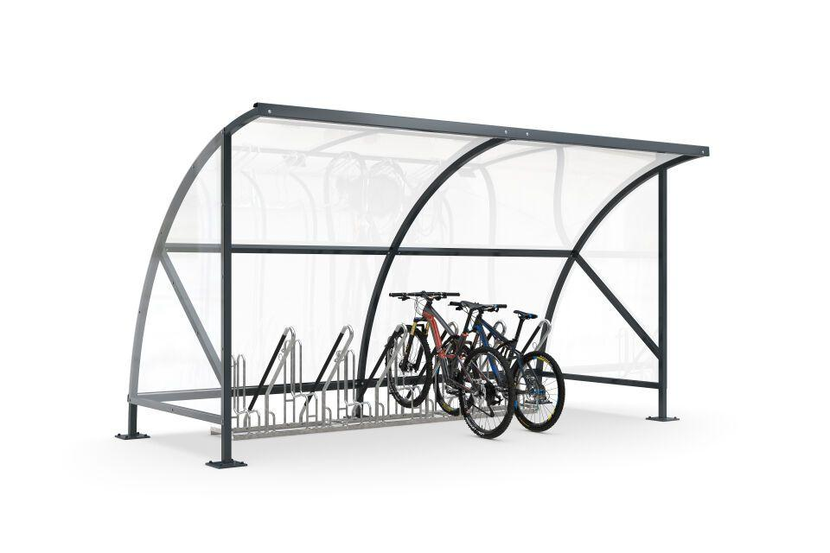Eigenschaften
Dachform
Bogendach
Farbton
anthrazit, silber
Montageart
Bodenmontage
Oberfläche
farbbeschichtet, feuerverzinkt
Verglasung
Acrylglas
Werkstoff
Stahl
Breite (mm)
2.090,00 - 20.550,00
Höhe (mm)
2.290,00
Tiefe (mm)
2.100,00
Anzahl Seitenteile
1
Durchmesser Rohr (mm)
50,00
Fläche (m²)
4,00 - 43,15
Gewicht (kg)
230,00
Schneelast (kN/m²)
0,85
Rückwandkonfiguration
2-feldrig, 5-feldrig, 3-feldrig, 1-feldrig, 4-feldrig
Fassungsvermögen - Europaletten (EPAL)
2, 6, 12, 20, 26, 34
Fassungsvermögen - Fahrräder
5, 10, 20, 30, 40, 50
Fassungsvermögen - Müllcontainer (1100l nebe Falseander)
1, 2, 5, 8, 11, 14
Fassungsvermögen - Mülltonnen (120l nebe Falseander)
3, 8, 16, 24, 32, 41
Entwässerung
Frei abtropfend
Lichte Höhe (mm)
2200
Überpflasterung
Nein
Anzahl an Wandelementen
1
Lichte Breite (mm)
1990
Lichte Tiefe (mm)
2050

